浮力专题
一、浮力
1.定义
一切浸入液体（气体）的物体都受到液体（气体）对它 的力叫浮力。
- 方向
竖直向上
- 施力物体与受力物体
施力物体： ；受力物体：
- 浮力产生的原因（实质）
周围液（气）体对物体的上下表面存在 ，且下表面受到的压力大于上表面受到的压力，因此产生了浮力
- 计算方法
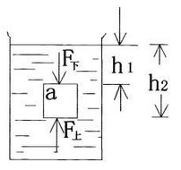
- 压力差法（定义公式）：

（2）称重法（实验法测浮力）：
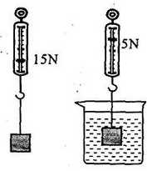

- 阿基米德原理
1.阿基米德原理
(1)内容
浸入液体里的物体受到向上的浮力，浮力的大小等于它 受到的重力
- 公式
F浮= = =
其中V_{排}表示排开液体的体积，当物体浸没在液体时，V_{排} V_{物}；当物体只有一部分浸入液体时，V_{排} V_{物}
说明：从公式中可以看出：液体对物体的浮力与液体的密度和物体排开液体的体积 ，而与物体的质量、体积、重力、形状、浸没的深度等均
(3)适用条件：液体（或气体）

三、物体的浮沉条件
1.浮沉条件
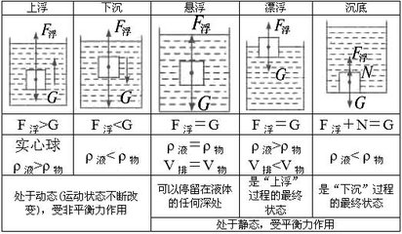

2.漂浮和悬浮的比较
相同：F_{浮}=G
不同：悬浮时ρ_{液}=ρ_{物}；V_{排}=V_{物}
漂浮时ρ_{液}>ρ_{物} ；V_{排}<V_{物}
3.判断物体浮沉状态的两种方法
①比较F_{浮}与G
②比较ρ_{液}与ρ_{物}
4.漂浮问题“五规律”：
（1）物体漂浮在液体中，所受的浮力等于它受的重力；
（2）同一物体在不同液体里漂浮，所受浮力相同；
（3）同一物体在不同液体里漂浮，在密度大的液体里浸入的体积小；
（4）漂浮物体浸入液体的体积是它总体积的几分之几，物体密度就是液体密度的几分之几；
（5）将漂浮物体全部浸入液体里，需加的竖直向下的外力等于液体对物体增大的浮力。
四、浮力的利用
1.轮船
（1）工作原理
要使密度大于水的材料制成能够漂浮在水面上的物体必须把它做成空心的，使它能够排开更多的水。
- 排水量：轮船满载时排开水的 ；单位：
- 当轮船由河中驶入海中时，浮力 ，吃水深度（V_{排}）
2.潜水艇
工作原理：潜水艇的下潜和上浮是靠改变 来实现的
3.气球和飞艇
工作原理：气球是利用 升空的。气球里充的是密度小于空气的气体。如：氢气、氦气或热空气。为了能定向航行而不随风飘荡，人们把气球发展成为飞艇。
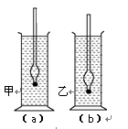
4.密度计
（1）原理：利用物体的漂浮条件来进行工作。
（2）构造：下面的铝粒能使密度计直立在液体中。
（3）刻度：刻度线从上到下，对应的液体密度越来越大
（4）所受浮力 ，液体密度越 ，V_{排}

第一讲：浮力
【典型例题】
1．下列关于浮力的说法中正确的是（ ）
A．浮力都是由水产生的
B．只有固体才能受到浮力的作用
C．浮力方向与重力方向相反
D．在不同液体中浮力方向会不同
2．以下情景中没有受到浮力的物体是（ ）
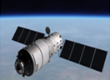


- 遨游太空的“天宫一号” B．上升的热气球
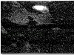
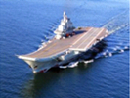

C．遨游在大海深处的鲸鱼 D．在海上巡航的“辽宁号”航空母舰
3．如图所示，用细绳将一物体系在容器底部，若物体所受浮力为10N，上表面受到水向下的压力为4N，则物体下表面受到水向上的压力为（ ）
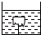
A．4N B．6N C．14N D．7N
4．如图所示，A漂浮在水面上，B悬浮在水中静止，C沉入水底，D是容器自身凸起的一部分，关于它们所受浮力的情况说法错误的是（ ）
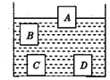
A．A物体一定受浮力 B．B物体一定受浮力
C．C物体一定受浮力 D．D物体一定受浮力
5．如图所示的圆柱体浸没在液体中时，它的侧面受到的各个方向液体的压力相互 ，其下表面受到液体向上的压力比上表面受到液体向下的压力 ，这就是浸没在液体中的物体受到浮力的原因．因此，浮力的方向总是 ．
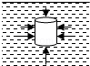
6．一鸡蛋漂浮在盐水中，所受到的浮力的施力物体是 ，受力物体是 ，浮力的方向是 ．

7．如图是探究“浮力的大小与哪些因素有关”实验的若干操作，根据此图回答下列问题：
（1）若选用的操作是③④，可探究浮力的大小与 的关系。
（2）若探究浮力大小与物体排开液体体积的关系，应选用的操作是 （填序号）。
（3）由操作可知，物体浸没在水中时所受的浮力大小为 N。
（4）由操作可知，物体的密度大小为 kg/m³．（g=10N/kg）
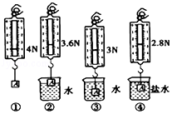

【课堂练习】
1．在探究“物体浮力的大小跟它排开液体的重力的关系“实验时，具体设计的实验操作步骤如图甲、乙、丙和丁所示．为方便操作和减小测量误差，最合理操作步骤应该是 （ ）
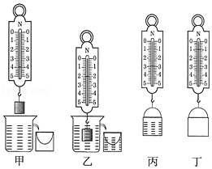
A．甲、乙、丙、丁 B．乙、甲、丙、丁 C．乙、甲、丁、丙 D．丁、甲、乙、丙
2．关于物体所受的浮力，下列说法中正确的是（ ）
A．空气中的物体不受浮力作用
B．沉在水底的铁球不受浮力作用
C．浮力是物体对液体施加的力
D．浮力是液体对物体压力的合力
3．物块浸没在液体中，受到液体对它向上、向下的压力分别为15牛、5牛，其受到浮力的大小为（ ）
A．5牛 B．10牛 C．15牛 D．20牛
4．乒乓球漂浮于水面上，乒乓球所受浮力的施力物体是（ ）
A．空气 B．乒乓球 C．水 D．盛水容器
5．某兴趣小组在探究“浮力大小的影响因素”的实验中，做了如图所示的实验，将同一 物体 A 逐渐浸入到密度为ρ的液体中，并通过观察弹簧测力计的示数的变化规律，得出 以下一些结论，正确的是（ ）
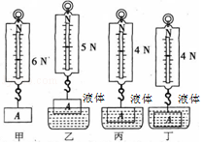
A．乙、丙对比可以得出浮力大小与液体密度有关
B．丙、丁对比可以得出浮力大小与浸入深度无关
C．丙、丁对比可以得出浮力大小与浸入体积无关
D．该实验可得出物体浸入液体的体积越大，浮力越小
6．关于浮力，下列说法不正确的是（ ）
A．浮力的方向总是竖直向上
B．浸在液体中的物体不一定受到浮力
C．沉下去的物体受到浮力一定比浮上来的物体受到浮力小
D．同一物体浸没在不同的液体中受到的浮力，一般是不同的
7．小华用如图甲所示进行实验“探究影响浮力大小的因素”，A是实心圆柱体，根据数据作出的弹簧测力计示数F与物体浸入水中的深度h的关系图象如图乙，从图乙可知（ ）
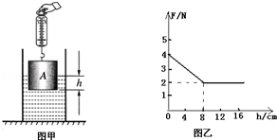
A．物体受到的重力为2N
B．当物体浸没在水中时受到的浮力为2N
C．该物体的密度为1.0×10³kg/m³
D．浸入液体的物体所受的浮力大小与深度成正比
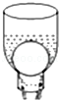
8．如图所示，把一只乒乓球放在瓶内（瓶颈的截面直径略小于乒乓球的直径），从上面倒入水，观察到有水从乒乓球与瓶颈之间的缝隙中流出，但乒乓球并不上浮．对乓乒球受力分析正确的是（ ）
A．重力、浮力、压力 B．浮力、压力、支持力
C．重力、支持力、浮力 D．重力、压力、支持力
9．小明用弹簧测力计、圆柱体、两个相同的圆柱形容器，分别装有一定量的水和盐水，对浸在液体中的物体所受的浮力进行了探究，其装置和弹簧测力计示数如图所示．
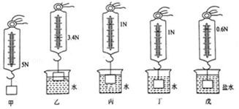
（1）分析图甲、乙、丙，说明浮力的大小与 有关．
（2）为了探究浮力大小与物体浸没在液体中的深度有无关系，可选用 图的装置来进行操作．
（3）圆柱体浸没在水中时受到的浮力是 N．（g取l0N/kg）

- 在图中，浸没在液体中的物体，两个相对的侧面所受液体的 相互平衡，对物体水平方向的受力没有影响．其上、下表面受到液体对它的压力不同，这就是浮力产生的原因．如果F₁=8N，物体受到的浮力是4牛，则
F₂= N．
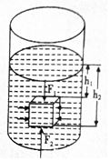
11．一均匀的正方体浸没在液体中，如图所示，已知它的棱长为a，上表面所处的深度为h，则正方形下表面所受到液体的压力表达式为 ，正方体所受浮力表达式为 （液体密度ρ和g为已知量）
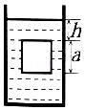
12．重为5N的石块，分别浸没在水和盐水中时，弹簧测力计的示数如图所示：
（1）石块在水中所受的浮力为 N，从图中还可看出石块所受浮力的大小与液体的 有关；
（2）若将石块向上提，使其露出水面一部分，则水面高度会 （选填“上升”或“下降”），杯底所受压强将 ；（选填“增大”或“减小”）
（3）若剪断乙图中的细线，石块将 （选填“上浮”“悬浮”或“下沉”）．
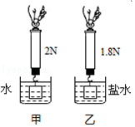
13．在图中，重为8牛的小球静止在水面上，请用力的图示法画出该球所受的浮力F_{浮}．
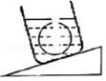

14．为研究盛有水的容器在浸入物体后，容器底部所受水压强p的情况，某小组同学利用两端开口的玻璃筒、小球和弹簧测力计进行实验．他们先在一端扎紧橡皮膜的玻璃筒内盛水，再将小球逐渐浸入水中，其实验过程及现象如图所示．小明由此提出猜想：盛有水容器在浸入物体后，容器底部所受水压强p随小球所受浮力F_{浮}的增加而增大．
①请写出图中支持小明猜想的实验现象．
为验证猜想，该小组继续进行研究，他们先将重为16牛物体A挂在测力计下，随后逐步将其浸入盛有水的圆柱形容器中．实验中，他们读出物体A在各处静止时的测力计示数F、并测得此时容器底部所受水的压强p，再计算得到物体A所受的浮力F_{浮}和容器底部所受水压强的增加量△p．实验过程的示意图以及相应实验数据记录在表内．
实验序号 | 1 | 2 | 3 | 4 | 5
实验  示意图 | 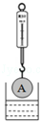 | 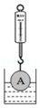 | 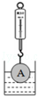 | 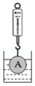 | 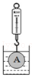
测力计的示数F（牛） |  | 11 | 9 | 7 | 5
浮力F_{浮}（牛） |  | 5 | 7 | 9 | 11
水的压强p（帕） | 1200 | 1450 | 1550 | 1650 | 1750
水压强的增加量△p（帕） | 0 | 250 | 350 | 450 | 550
②请补全实验序号1中的数据． 、
③分析比较表中 实验数据及相应的示意图，可判断小明的猜想是 的（选填“正确”或“错误”）．
④分析比较表中第四行和第六行的实验数据及相应的示意图，可得出初步结论：在物体浸入盛有水圆柱形容器的过程中， ．
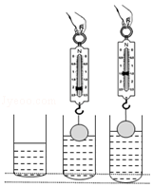

【课后练习】
1．浸在水中的物体受到浮力的根本原因是（ ）
A．在水中，流速大的地方压强小，流速小的地方压强大
B．在水中，压强随深度的增大而增大
C．在水中，物体与水的相互作用的结果
D．在水中，温度随水的深度增加而降低
2．下列事例中，没有受到浮力的物体是（ ）
A．浮在死海水面上的人 B．从水中升起的乒乓球
C．沉在水底的石块 D．太空中飞行的天宫一号
3．一正方体浸没在水中，上表面与水面相平，关于它下列说法中正确的是（ ）
A．它的上、下表面都受到水的压强，其中上表面受的压强较大
B．它的上、下表面都受到水的压力，两表面受的压力相等
C．它的上表面受的压力向上，下表面受的压力向下
D．它的下表面受的压强较大，下表面受的压力向上
4．如图所示，一个塑料小球堵在一个水池的出口处，水无法排出，则该小球（ ）
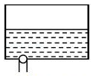
A．不受水的浮力，也不受水对它的压力
B．仍受水的浮力
C．不受水的浮力，但受水对它的压力
D．无法判断
5．某兴趣小组在探究“浮力大小的影响因素”的实验中，做了如图所示的实验，将同一 物体 A 逐渐浸入到密度为ρ的液体中，并通过观察弹簧测力计的示数的变化规律，得出 以下一些结论，正确的是（ ）
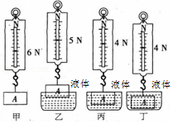
A．乙、丙对比可以得出浮力大小与液体密度有关
B．丙、丁对比可以得出浮力大小与浸入深度无关
C．丙、丁对比可以得出浮力大小与浸入体积无关
D．该实验可得出物体浸入液体的体积越大，浮力越小
6．.跳水运动员入水的过程中，他所受浮力F随深度h变化的关系如图所示，其中正确的是（ ）
A．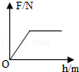 B．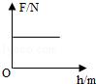 C．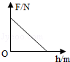 D．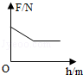
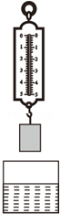
7．如图所示，将一挂在弹簧测力计下的圆柱体金属块缓慢浸入水中（水足够深），在圆柱体接触容器底之前，能正确反应弹簧测力计示数F和圆柱体下表面到水面距离h的关系图是（ ）

A．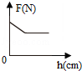 B．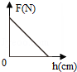 C．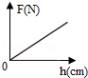 D．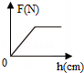
8．一艘在水下向左潜行的潜艇，受到的浮力方向表示正确的是（ ）
A．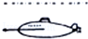 B．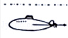 C．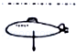 D．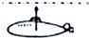
9．小明绘制了弹簧测力计对金属圆柱体的拉力和金属圆柱体所受浮力随浸入液体深度变化的曲线如图1所示（由甲→丁），分析图象可知：
（1）描述的是金属圆柱体所受浮力变化情况的图象（图2）是 （选填“a”或“b”）；
（2）该金属圆柱体所受的重力为 N；
（3）该金属圆柱体的密度为 ．
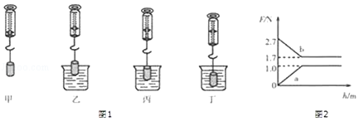
10．某小组同学探究影响浮力大小的因素时，将体积、质量相同，但形状不同的物体A、B分别浸入水中不同深度处，并仔细观察弹簧测力计的示数变化情况，实验过程如图（a）、（b）、（c）和（d）所示．
①观察比较图（a）、（b）、（c）可得： ．
②观察比较图（c）、（d）可得： ．
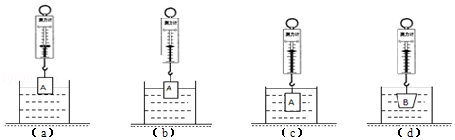
11．如图所示，是某同学“探究影响浮力大小因素”的实验，根据实验过程回答下列问题．
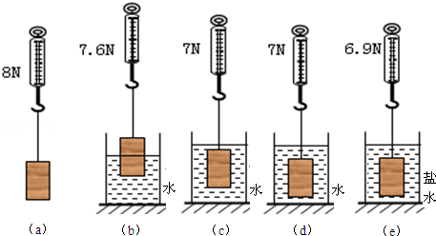
（1）由（b）、（c）得物体所受浮力的大小与物体排开液体的 有关；
（2）由（d）、（e）得物体所受浮力的大小与物体排开液体的 有关；
（3）该物体浸没在盐水中所受浮力的大小为 N；
（4）分析可知盐水的密度为 kg/m³．
12．如图所示某正方体物体重20牛浸没在水中，上表面受到水向下的压力为15牛，下表面受到水向上的压力为24牛，则物体上下表面受到水的压力差为 ，方向竖直 ，此时他受到的浮力大小为 ，所受合力为 ．
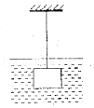
13．小华用图所示的实验，探究浮力大小的因素：
（1）进行甲、乙两步实验，小华的目的是 ．
（2）进行乙、丙两步实验，小华向验证的猜想是 ．
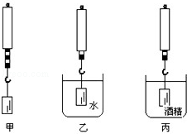
14．探究“浮力的大小跟哪些因素有关”的实验
实验器材：体积相同的甲、乙两物体（ρ_{甲}＞ρ_{乙}＞ρ_{盐水}＞ρ_{水}），弹簧测力计，一杯水，一杯盐水，细绳．
小明利用上述器材完成实验，记录数据如表：
实验次数 | 物体 | 物体重力  /N | 液体密度g/cm³ | 物体浸在液体中的体积/cm³ | 物体浸在液体中时测力计的示数/N | 物体浸在液体中所受的浮力/N
1 | 甲 | 4 | 1.0 | 40 | 3.6 | 0.4
2 | 甲 | 4 | 1.0 | 60 | 3.4 | 0.6
3 | 甲 | 4 | 1.0 | 100 | 3.0 | 1.0
4 | 甲 | 4 | 1.2 | 100 | ① | ②
5 | 乙 | 2 | 1.2 | 100 | 0.8 | 1.2
（1）在第4次实验中，弹簧测力计的示数如图所示．这个弹簧测力计的分度值为 N，表格中①的数据为 N，②的数据为 N．
（2）分析比较第1、2、3次实验，能够得到物体在液体中受到的浮力大小与 有关；分析比较第3、4次实验，能够得到物体在液体中受到的浮力大小与 有关．
（3）探究物体在液体中受到的浮力大小与物体本身密度的关系时，应分析比较 两次实验，根据实验数据可知物体在液体中受到的浮力大小与物体密度 （选填“有关”或“无关”）．

第二讲：阿基米德原理
【典型例题】
1．将一重为80N的物体，放入一盛满水的溢水杯中，从杯中溢出了30N的水，则物体受到的浮力是（ ）
A．80N B．30N C．50N D．110N
2．某同学看到鸡蛋浮在盐水面上，如图所示，他沿杯壁缓缓加入密度更大的盐水．在此过程中鸡蛋受到的浮力F随时间的变化图象可能是选项中的（ ）

A．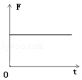 B．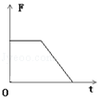 C．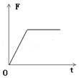 D．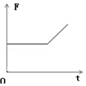
3．中学物理知识在生活中有广泛的应用，以下实例中应用了阿基米德原理知识的是（ ）
A．家中用吸尘器吸灰尘
B．辽宁号航母浮在渤海湾的海面
C．防洪提坝建成上窄下宽的形状
D．制造飞机采用轻质的合金材料
4．如图甲所示，小球恰好悬浮在盛有6℃的水的烧杯里，水的密度随温度的变化如图乙所示．现把烧杯放进冰柜里面，在烧杯内水的温度下降到0℃的过程中，假设小球的体积始终不变，下列说法正确的是（ ）
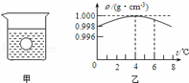
A．小球一直上浮，所受浮力保持不变
B．小球一直下沉，液体对容器底部的压强变小
C．小球先上浮然后下沉，下沉到杯底时浮力最小
D．小球下沉到杯底时，水对容器底部的压强最大
5．体积为250cm³的物体轻轻地放入盛满水的杯中，溢出m=100g水，则物体受到浮力为（ ）（ g=10N/kg ）
A．F=250gN B．100N＜F＜250N C．F=1N D．以上都不对
6．甲、乙两物体质量之比为3：4，密度之比为1：3，若把它们全部浸没在同种液体中，受到的浮力之比为 ．

7．一个质量为3.16kg的钢块浸没于水中，其受到的浮力等于 N．（已知ρ_{钢}=7.9×10³kg/m³）
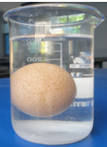
8．小欧将质量为55g，体积为50cm³的鸡蛋，放入盛清水的烧杯中，鸡蛋下沉．当向烧杯中加盐并搅拌，直至鸡蛋悬浮在盐水中（如图）．（g=10N/kg）．求：
（1）鸡蛋在清水中受到的浮力；
（2）鸡蛋悬浮在盐水中受到的浮力；
（3）鸡蛋悬浮时盐水的密度．

【课堂练习】
1．如图1、2所示，某跳水运动员完全入水后，身体由蜷曲变为打开蹬地．在这过程中，他所受的浮力和水对脚底压强的变化情况是（ ）
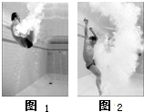
A．浮力减小，压强增大 B．浮力增大，压强减小
C．浮力不变，压强增大 D．浮力不变，压强减小
2．如图所示，弹簧秤下挂一重物，重物浸没在AgNO₃溶液中，稳定时弹簧秤读数为F₁，再向烧杯中加入适量的铜粉，充分搅拌并配置足够的时间后，溶液体积未变，此时弹簧秤的读数为F₂．已知重物与前、后溶液均不发生任何反应，对于F₁和F₂的相对大小，下列说法正确的是（ ）
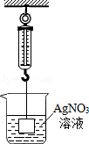
A．无法判断 B．F₁＜F₂ C．F₁＞F₂ D．F₁=F₂
3．我国自行研制的“蛟龙号”载人潜水器在马里纳海沟下潜至7020米，当它在深海中下潜的过程中，它受到海水（ ）
A．浮力不变，压强不变 B．浮力变小，压强变小
C．浮力不变，压强变大 D．浮力变大，压强变大
4．某物体漂浮在水面上时，露出水面的体积为其总体积的，则该物体的密度为（ ）
A．0.2×10³kg/m³ B．1×10³kg/m³
C．0.8×10³kg/m³ D．1.25×10³kg/m³
5．如图所示，同一个金属球，分别浸在容器a．b．c液体中，其中a，c为纯水，b为浓盐水，金属球所受的浮力分别为F_{a}．F_{b}．F_{c}，细线受到的拉力分别为T_{a}．T_{b}．T_{c}则三种情况下金属球所受力大小关系（已知ρ_{盐水}＞ρ_{水}）（ ）
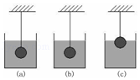
A．F_{a}=F_{b}=F_{c} B．F_{b}＞F_{c}＞F_{a} C．T_{a}=T_{b}=T_{c} D．T_{c}＞T_{a}＞T_{b}
6．把一石块放入盛满酒精的杯子中溢出酒精24g，把这石块放入盛满水的杯子中溢出的水的质量是（ ）
A．大于24g B．等于24g C．小于24g D．无法判断
7．潜艇甲和护卫舰乙参加完一次军事演习后，按如图所示的状态由东海返回长江某基地．则它们在东海和长江中所受到的浮力F_{甲}、F_{乙}的变化情况是（ ）
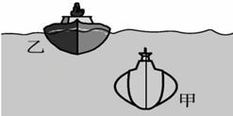
A．F_{甲}、F_{乙}均不变 B．F_{甲}不变，F_{乙}变小
C．F_{甲}、F_{乙}均变小 D．F_{甲}变小，F_{乙}不变
8．外形相同的4个小球放入液体中，静止时如图所示，则受到浮力最小的是（ ）
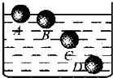
A．A球 B．B球 C．C球 D．都相等
9．如图甲所示，弹簧测力计示数为5N．如图乙所示，小球一半浸在水中，测力计示数为2N，则小球此时受到的浮力为 N．剪断悬吊小球的细线后，小球在水中稳定时的状态为 （“漂浮”、“悬浮”、“沉底”），此时所受到的浮力为 N．
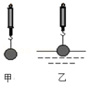
10．潜水艇是靠改变自身重力来实现上浮和下沉的（如图所示）．当一艘潜水艇处于甲、乙、丙三个位置时，自身受到的浮力分别为F_{甲}、F_{乙}和F_{丙}，则其中数值最小的是 （选填“F_{甲}”、“F_{乙}”或“F_{丙}”）； 潜水艇在丙位置时受到的水的压力 在乙位置时受到的水的压力，因为物体在液体中所受的压强与 有关．
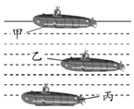

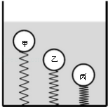
11．三个相同的轻质弹簧，一端固定在容器底部，另一端分别与三个体积相同的实心球相连，向容器内倒入某种液体，待液体和球都稳定后，观察到如图所示的情况，乙球下方弹簧长度等于原长，这三个球受到浮力的大小关系是 （选填字母）；
A．F_{甲}＜F_{乙}＜F_{丙} B．F_{甲}＞F_{乙}＞F_{丙} C．F_{甲}=F_{乙}=F_{丙}
这三个球的密度大小关系是 （选填字母）
A．ρ_{甲}＜ρ_{乙}＜ρ_{丙}B．ρ_{甲}＞ρ_{乙}＞ρ_{丙} C．ρ_{甲}=ρ_{乙}=ρ_{丙}
其中 球（选填“甲”“乙”“丙”）的密度与液体密度相同．
12．如图所示，将弹簧测力计下端吊着的铝块逐渐浸入台秤上盛有水的圆柱体容器中，直至刚没入水中静止（不接触容器，无水溢出）．台秤的读数 ．（填变大，变小，不变）
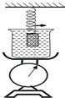
13．轮船从河里驶到海里的时候，船受到的浮力 ，（选填“变大”、“变小”或“不变”）原因是 ；船身将 一些，原因是 ．
14．小明学习了浮力知识后，想利用一弹簧测力计和一铁块制作一个测定液体密度的仪器，如图所示．（在以下推导或计算中g取10N/kg，铁的密度为7.9×10³kg/m³．）
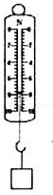
（1）首先，他称得此铁块的重力为G=7.9N，则该铁块的体积是V= m³；然后，将金属块浸没在待测液体中，设此时弹簧测力计的示数为F，则待测液体的密度表达式为ρ= （用题目中的符号表示）．小明依据此规律，在测力计右侧标注出了液体的密度值，做成了一支密度计．
（2）当利用该密度计测某液体密度时，指针在6.9N的位置，则该液体的密度为 kg/m³．
（3）图中能正确反映液体的密度ρ与测力计示数F之间关系的是 ．
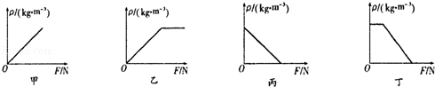
（4）水银的密度是水的十几倍，利用该密度计 （选填“能”或“不能”）测出水银的密度．
15．一石块挂在弹簧测力计下，读数是1.2N，把石块浸没在水中时读数是0.7N，
求：（1）石块受到的浮力多大？
（2）石块的体积有多大？
（3）石块的密度多大？
【课后练习】
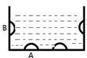
1．小陈泡脚时，双脚感受到水的浮力．不禁好奇，盆内起按摩作用的凸起A、B（如图所示）是否也受浮力作用．则下列判断中正确的是（ ）
A．A、B受到浮力作用
B．A、B不受浮力作用
C．A受浮力作用，B不受浮力作用
D．A不受浮力作用，B受浮力作用
2．如图所示，球从水面下上浮至漂浮在水面上的过程中，判断正确的是（ ）
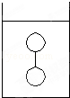
A．露出水面前，浮力逐渐增大；露出水面后，浮力继续增大
B．露出水面前，浮力保持不变
C．露出水面前，浮力逐渐减小
D．露出水面前，浮力保持不变；露出水面后，浮力开始逐渐增大
3．如图所示，将两块相同的橡皮泥做成实心球形和碗形，分别放入相同的甲、乙两杯水中，在甲中它沉入水底，此时它受到的浮力大小为F_{浮1}．在乙中它漂在水面上，此时它受到的浮力大小为F_{浮2}．则F_{浮1}与 F_{浮2}的大小关系是（ ）
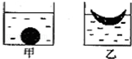
A．F_{浮1}＞F_{浮2} B．F_{浮1}=F_{浮2} C．F_{浮1}＜F_{浮2} D．无法比较
4．三个体积相同而材料不同的球A、B、C，分别静止在不同深度的水里，以下说法正确的是（ ）
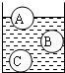
A．A球所受的浮力最小 B．A球所受的浮力最大
C．C球所受的浮力最大 D．C球所受的浮力最小
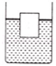
5．如图所示，已知重为10N的长方体木块静止在水面上，浸入在水中的体积占木块总体积的（g取10N/kg），下列计算正确的是（ ）
A．木块的质量是1g
B．求木块所受到的浮力100N
C．若木块下表面所处的深度为20cm，则木块下表面受到水的压强是2×10⁵pa
D．若要将木块全部浸没水中，至少需要施加的压力是2.5N

6．如图所示是同一个小球分别放在甲、乙两杯液体中静止时的情况，则小球所受的浮力F_{甲}、F_{乙}和两种液体的密度ρ_{甲}、ρ_{乙}关系正确的是（ ）
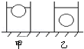
A．F_{甲}=F_{乙} ρ_{甲}＜ρ_{乙} B．F_{甲}=F_{乙} ρ_{甲}＞ρ_{乙}
C．F_{甲}＜F_{乙} ρ_{甲}=ρ_{乙} D．F_{甲}＞F_{乙} ρ_{甲}＞ρ_{乙}
7．在弹簧测力计竖直下挂一物体，当物体浸入水中体积时，弹簧测力计示数为3.5N；当物体浸入水中一半体积时，弹簧测力计示数为1N，取下该物体放入水中，物体静止时受到的浮力是（ ）
A．12N B．10N C．7N D．6N
8．泸州沱江二桥复线桥施工时，要向江中沉放大量的施工构件，如图甲所示，一密度为3×10³kg/m³的密闭正方体构件被钢绳缓慢竖直吊入江水中，在匀速沉入江水的过程中，构件下表面到江面的距离h逐渐增大，正方体构件所受浮力F随h的变化如图乙所示，下列判断正确的是（取g=10N/kg，江水的密度ρ_{水}=1.0×10³kg/m³）（ ）
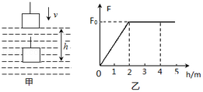
A．当h=1m时，构件恰好浸没在江水中
B．当h=2m时，构件所受的浮力大小为2.4×10⁵N
C．当h=3m时，构件底部受到江水的压强大小为2.0×10⁴Pa
D．当h=4m时，构件受到钢绳的拉力大小为1.6×10⁵N
9．实心小球放入盛满煤油的大烧杯中，静止时有72g的煤油溢出，若放入盛满水的大烧杯中，静止时有81g的水溢出，则小球在煤油中静止时所受的浮力为 N，小球在水中静止时处于 状态．（选填“漂浮”、“悬浮”或“沉底”）．（ρ_{煤油}=0.8g/cm³，ρ_{水}=1.0g/cm³，g取10N/kg）
10．用弹簧测力计挂着同一金属球先后浸没在甲、乙两种液体中（与杯底均为接触），如图所示．观察到在乙液体中时，弹簧测力计示数较大，则甲液体的密度 （选填″大于″″等于″或″小于″）乙液体的密度．
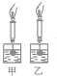
11．一个重3.2N的合金块，挂在弹簧测力计下全部浸没在烧杯中的水中后，弹簧测力计的示数如图所示，合金块所受的浮力大小为 N；合金块的密度是 kg/m³（g取10N/kg）．
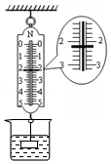

12．如图甲，用弹簧测力计吊一金属块逐渐浸入水中，乙图是这个过程弹簧测力计的示数F随金属块下表面在水中的深度h的变化情况．由图可知，金属块质量是 kg，金属块所受最大浮力是 N．
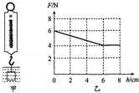
13．小明学习了浮力知识后，想利用一弹簧测力计个和一铁块制作一个测定液体密度的仪器，如图甲所示．G取10N/kg，铁的密度ρ_{铁}=7.9×10³kg/m³．
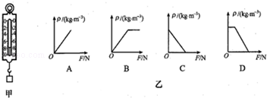
（1）首先，他测得此铁块重为G=7.9N，铁块的体积V=1×10^{﹣4}m³；然后，将铁块浸没在待测液体中，设此时弹簧测力计的示数为F，则待测液体的密度表达式为ρ= （相关物理量用题目中的字母符号表示）．小明依据此规律，在测力计右侧标注出了液体的密度值，做成了一支密度计．
（2）当利用该密度计测某液体密度时，指针在6.9N的位置，则该液体的密度为 kg/m³．
（3）图乙中能正确反映液体的密度ρ与测力计示数F之间关系的是 ．

14．物理兴趣小组同学对物体的浮沉条件进行研究，在一个圆柱形玻璃容器底部，放一个边长为10cm的正方体物块，然后逐渐向容器中倒水（始终未溢出）．通过测量容器中水的深度h，分别计算出该物块所受到的浮力F_{浮}，并绘制了如图所示的图象．请你解答下列问题（g取10N/kg）．
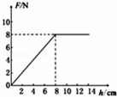
（1）分析图象可知，水的深度由0逐渐增加到8cm的过程中，物块受到的浮力越来越 ，继续往容器中倒水，随着水的深度增加，水对容器底部的压强 ．当水深增至8cm后，物块处于 （选填“漂浮”、“悬浮”或“下沉”）状态．
（2）物块的密度是多少？


15．小明同学想利用一组氮气球来提开货物（如图11所示，） 已知他所用的轻质薄壁气球的总体积为10米³，其内部所充入的氦气密度都为0.18千克/米³
（1）求这组气球内的氮气质量m_{氮}．
（2）求这组气球在空气中所受的浮力大小F _{浮}（空气密度为1.29 千克/米³）
（3）若忽略货物在空气中所受的浮力，求该组气球所能提开货物的最大重力G_{m最大}．

第三讲：浮沉条件及应用
【典型例题】
1．三个相同容器里盛有密度不同的三种液休，将同一个小球先后放人三个容器中，静止时位置如图所示，容器中的液面到容器底的距离都相等．下列说法正确的是（ ）
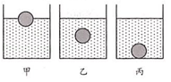
A．在甲液体中小球所受的重力小于浮力
B．小球在丙液体中所受浮力等于小球在乙液体中所受浮力
C．甲乙丙三种液体对容器底的压强相同
D．丙液体的密度最小
2．将一小石块浸没在水中，放手后小石块沉入水底，在小石块下沉过程中，下列分析正确的是（ ）
A．浮力变大 B．浮力变小 C．浮力大于重力 D．浮力小于重力
3．体积相同而材料不同的小球甲、乙、丙、丁，静止在容器的水中，如图所示．这四个小球所受的浮力分别为F_{甲}、F_{乙}、F_{丙}、F_{丁}，则（ ）
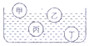
A．F_{甲}=F_{乙} B．F_{甲}＜F_{丁} C．F_{乙}＞F_{丙} D．F_{丙}＞F_{丁}
4．如图所示，将边长为10cm的正方体木块放入装有某种液体的圆柱形容器中，木块静止时，有的体积露出液面，此时液面比放入木块前升高2cm，容器底部受到的压强变化了160Pa（取g=10N/kg），则下列判断错误的是（ ）
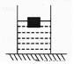
A．液体的密度是0.8×10³kg/m³
B．木块的密度为0.6g/cm³
C．木块受到的浮力是6N
D．使木块完全浸没需要4N向下的压力
5．将体积相同材料不同的甲、乙、丙三个实心小球，分别轻轻放入三个装满水的相同烧杯中，甲球下沉至杯底、乙球漂浮和丙球悬浮，如图所示，下列说法正确的是（ ）
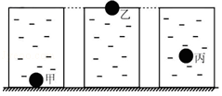
A．三个小球的质量大小关系是m_{甲}＞m_{乙}＞m_{丙}
B．三个小球受到的浮力大小关系是F_{甲}=F_{丙}＜F_{乙}
C．三个烧杯中的水对烧杯底部的压强大小关系是p_{甲}＞p_{乙}＞p_{丙}
D．三个烧杯底部对桌面的压强大小关系是p′_{甲}＞p′_{乙}=p′_{丙}
6．一重为0.6N的鸡蛋先后放入甲、乙两液体中，如图所示，鸡蛋在甲中悬浮，在乙中漂浮，则鸡蛋在甲中受到的浮力为 N，甲的密度 乙的密度（选填“＞”、“＜”或“=”）．
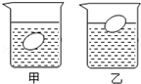
7．新旧两只鸡蛋放入水中的状态如图所示．两只鸡蛋的体积分别是V_{A}、V_{B}，质量分别是m_{A}、m_{B}，两只鸡蛋受到的浮力分别为：F_{A}= ，F_{B}= （已知水的密度为ρ）．
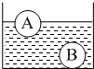
8．关陶老师配制了两杯不同浓度的盐水，将同一只鸡蛋先后放入甲、乙两杯不同浓度的盐水中鸡蛋在甲杯中处于悬浮状态，在乙杯中处于漂浮状态，如图所示，以下判断正确的是：
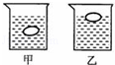
A．甲杯盐水密度比乙杯盐水密度大
B．甲杯盐水密度比乙杯盐水密度小
C．甲图鸡蛋受到的浮力比乙图鸡蛋受到的浮力小
D．甲图鸡蛋受到的浮力比乙图鸡蛋受到的浮力大
选择理由： ．

【课堂练习】
1．在一个装满水的容器中，放入一质量为20g的物块，从容器中溢出15g的水，则该物块在水中的浮沉情况和水对容器底部的压强应该是（ ）
A．下沉，压强不变 B．上浮，压强增大
C．漂浮，压强减小 D．悬浮，压强减小

2．如图所示是体育、娱乐活动用的热气球，充的是被燃烧器烧热而体积膨胀的热空气．要使已经升空的热气球上升或下降，下列说法正确的是（ ）
A．继续对热空气加热可以使热气球上升
B．继续对热空气加热可以使热气球下降
C．停止对热空气加热可以使热气球上升
D．热气球停在空中静止不动时，球内空气的密度与球外空气密度一样大
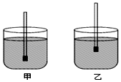
3．如图，将同一密度计分别放入盛有甲、乙两种液体的烧杯中，它竖直立在液体中，如果密度计受到的浮力分别为F_{甲}、F_{乙}，液体的密度分别为ρ_{甲}、ρ_{乙}．则（ ）
A．F_{甲}=F_{乙} ρ_{甲}＞ρ_{乙} B．F_{甲}=F_{乙} ρ_{甲}＜ρ_{乙}
C．F_{甲}＜F_{乙} ρ_{甲}＜ρ_{乙} D．F_{甲}＜F_{乙} ρ_{甲}＞ρ_{乙}
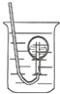
4．如图所示，是由装着部分水的烧瓶做成的一种潜水艇模型，通过胶管从烧瓶中吸气或向烧瓶中吹气，就可以使烧瓶下沉、上浮或悬浮，当烧瓶处于悬浮状态时，若从胶管向瓶中吹气，烧瓶将会（ ）
A．上浮，它受到的浮力增大 B．下沉，它受到的浮力减小
C．下沉，它受到的浮力不变 D．上浮，它受到的浮力不变
5．两个容器中分别盛有甲、乙两种不同的液体，把体积相同的A、B两个实心小球放入甲液体中，两球沉底；放入乙液体中，两球静止时的情况如图乙所示．则下列说法不正确的是（ ）
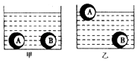
A．小球A在甲液体中受到的浮力大于在乙液体中的浮力
B．在甲液体中容器底对小球A的支持力小于对小球B的支持力
C．小球A的质量小于小球B的质量
D．甲液体的密度小于乙液体的密度
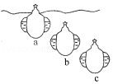
6．漂浮在水面上的潜水艇从水面向下匀速潜航过程中，下列关于它所受到的海水浮力和自身重力的变化情况的分析正确的是（ ）
A．从a到b的过程中，浮力增大，自重变大
B．从b到c的过程中，浮力不变，自重变大
C．从a到c的过程中，浮力变大，自重不变
D．从a到c的过程中，浮力逐渐减小，自重逐渐变大
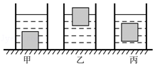
7．小陈把同一个物体依次放入装有不同液体的三个相同的容器内，待物体静止后液面高度相同，如图所示，则下列四种说法正确的是（ ）
A．三个容器内的液体质量相等
B．三个容器中，甲容器内的液体密度最小
C．三个容器中，木块在乙容器中受到的浮力最大
D．三个容器中，丙容器对水平桌面的压强最大
8．两个容器中分别盛有甲乙两种不同的液体，把体积相同的A、B两个实心小球放入甲液体中，两球沉底；放入乙液体中，两球静止时的情况如图乙所示．则下列说法不正确的是（ ）
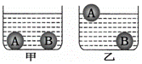
A．小球A的质量小于小球B的质量
B．甲液体的密度小于乙液体的密度
C．小球A在甲液体中受到的浮力大于在乙液体中的浮力
D．在甲液体中容器底对小球A的支持力小于对小球B的支持力
9．如图为自制的潜水艇模型．当向右拉针筒活塞时，此时模型将 （选填“上浮”、“悬浮”、“下沉”）．当模型排开的水所受到的重力为0.2N时，它受到的浮力为 N．
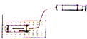
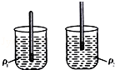
10．如图所示为一种自制简易密度计，它是在木棒的一端缠绕一些铜丝做成的将其分别放入装有液体密度为ρ₁和ρ₂的两个烧杯中，可以判断：ρ₁ ρ₂．若该密度计两次测量中排开液体的质量分别为m₁、m₂，则m₁ m₂．（两空选“＜”、“=”或“＞”）．

11．A、B、C三个体积相同的实心球，放入某液体中静止时如图所示，可以判断 球的密度最大，它们所受的浮力F_{A}、F_{B}、F_{C}的大小关系是 ，B球和C球所在的位置所受液体压强p_{b}、p_{c}的大小关系是 ．
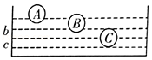
12．如图所示，将一个由某种材料制成的空心球放入甲液体中，小球漂浮在液面上；若把它放入乙液体中，小球沉入杯底把它放入乙液体中，小球沉入杯底，则甲液体的密度 乙液体的密度，在甲液体中受的浮力 它在乙液体中受的浮力．（填“大于”、“小于”或“等于”）．
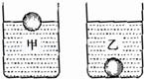

13．质量相同的两个实心物体甲和乙，体积之比V_{甲}：V_{乙}=3：2，两物体密度比ρ_{甲}：ρ_{乙}= ；将它们轻轻放入水中，静止时所受的浮力之比F_{甲}：F_{乙}=9：8．则漂浮的是 ，甲物体的密度ρ_{甲}= kg/m³．

14．边长为10cm的立方体物块（ρ_{物}＜ρ_{水}）放入圆柱形容器底部，如图1所示．逐渐向容器内倒入水（水未溢出），测量容器内水的深度h，分别计算出该物块对应受到的浮力F_{浮}，并绘制了如图2（实线）所示的图象．（g取10N/kg）
（1）在水中，h=12cm时，物块处于 状态（选填“漂浮”、“悬浮”、“沉底”），物块重为 N．
（2）更换一种液体重复上述实验，绘制了如图2（虚线）所示的图象．h=12cm时，物块处于 状态（选填“漂浮”、“悬浮”、“沉底”），若液体的密度为ρ_{液}，则ρ_{物}：ρ_{液} ．
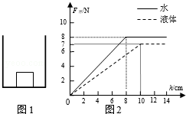

15．测量液体密度的仪器叫做密度计．将其插入被测液体中，待静止后直接读取液面处的刻度值，如图甲所示．图乙是自制简易密度计，它是在木棒的一端缠绕一些金属丝（体积不计）做成的．将其放入盛有液体的烧杯中，它会竖直立在液体中．小明想试着用自制简易密度计测量一下牛奶的密度，他又找来一个足够深的盛水容器和一把刻度尺，请你帮助小明利用这些器材设计一个测量牛奶密度的方案．要求写出主要的测量步骤并推导出计算牛奶密度的公式（足量的水和牛奶）．
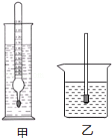

【课后练习】
1．把一块橡皮泥捏成实心球状，轻轻放到烧杯内的水面上，静止之后，实心球橡皮泥沉到容器底部，再把它捏成碗状，轻轻放到该烧杯内的水面上，橡皮泥漂浮在水面上，如图所示，则下列说法正确的是（ ）
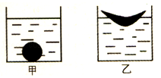
A．橡皮泥所受的浮力F_{甲}＞F_{乙}
B．橡皮泥所受的浮力F_{甲}＜F_{乙}
C．水对容器底部的压强p_{甲}＞p_{乙}
D．水对容器底部的压强p_{甲}=p_{乙}
2．两个质量相等底面积不等的圆柱形容器（S_{甲}＜S_{乙}），分别盛有甲、乙两种不同的液体，将两个完全相同的小球分别放入这两种液体中，小球静止时的位置如图所示，此时两液面刚好齐平．则下列说法中正确的是（ ）
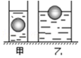
A．小球在乙液体中受到的浮力较大
B．乙液体的密度较大
C．甲液体对容器底的压强较大
D．小球排开甲液体质量较大
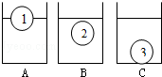
3．将质量和体积都相同的三个球浸在A、B、C三种不同的液体中，静止后的位置如图所示，三球所受的浮力大小及液体密度满足的关系是（ ）
A．三个球受到的浮力关系为F₁=F₂＞F₃
B．三个球受到的浮力关系为F₁＞F₂＞F₃
C．三种液体的密度关系为ρ_{A}＜ρ_{B}＜ρ_{C}
D．三种液体的密度关系为ρ_{A}＞ρ_{B}=ρ_{C}
4．有a、b、c三个实心小球，其中a与b质量相等，b与c体积相同；将三个小球缓慢放入盛有水的容器中，待小球静止后，其状态如图所示，其中c球沉在容器底部．则下列判断正确的是（ ）
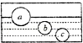
A．重力关系为G_{a}=G_{b}＞G_{c}
B．密度关系为：ρ_{a}=ρ_{b}＜ρ_{c}
C．所受浮力关系为F_{a}=F_{b}=F_{c}
D．排开水的质量关系为m_{a}=m_{b}＜m_{c}
5．三个实心球甲、乙、丙体积相等，在液体中静止时的位置如图所示，下面说法正确的是（ ）
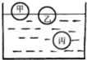
A．三个球所受浮力一样大 B．甲、乙两球的重力相等
C．乙球的密度小于丙球的密度 D．甲球的质量大于丙球的质量
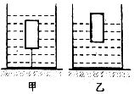
6．在水平桌面上有一个盛有水的容器，木块用细线系住没入水中，如图甲所示，将细线剪断，木块最终漂浮在水面上，且有的体积露出水面，如图乙所示，下列说法不正确的是（ ）
A．木块的密度为0.6×10³kg/m³
B．甲、乙两图中，木块受到水的浮力之比是5：3
C．甲图中细线对木块的拉力与木块受到的浮力之比是5：2
D．甲图中容器对水平桌面的压力等于乙图中容器对水平桌面的压力
7．如图是a、b两种物质的质量与体积的关系图象．分别用a、b两种物质制成两个规则的实心长方体甲和乙，下列说法中正确的是（ ）
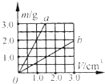
A．将物体甲放入水中，一定漂浮在水面
B．将物体乙放入水中，一定沉入水底
C．将质量相等的甲、乙两物体捆在一起放入水中，一定悬浮在水中
D．将体积相等的甲、乙两物体捆在一起放入水中，一定漂浮在水面
8．小红将一个重6N、体积为0.5dm³的物体轻轻投入到足够深的水中，当物体静止时，物体所处的状态及所受浮力大小是（ ）
A．物体漂浮，浮力为6N B．物体悬浮，浮力为5N
C．物体沉底，浮力为5N D．物体沉底，浮力为6N

9．如图所示，一个小球静止在水中，它所受浮力的方向是 ；如果剪断绳子后，小球上浮，最终漂浮在水面上．小球在上浮过程中未露出水面前所受浮力的大小与绳子剪断前相比将会 ．
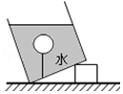

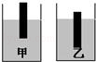
10．如图所示，甲、乙是将相同的木块分别放人两种不同液体中的情形，由图可知：
（1）两种液体的密度相比较：ρ_{甲} ρ_{乙}；
（2）木块在两种液体中受到的浮力相比较：F_{甲} F_{乙}． （选填“＞”、“=”或“＜”）
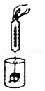
11．如图所示，将一重为18N，体积为2×10^{﹣3}m³的蜡块用细线系在弹簧测力计的挂钩上，将它浸没在酒精中，则蜡块受到的浮力是 N，此时弹簧测力计的示数是 N．若将此蜡块放在水中静止后它将 （选填“沉底”、“悬浮”或“漂浮”）．g=10N/kg，p_{酒精}=0.8×10³kg/m³．

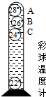
12．“彩球温度计”是一种家居装饰品．如图所示，在圆柱形玻璃容器内装有对温度敏感的液体，将一些体积相同的小球，按照密度大小排序，依次沉入液体中，球上标有设定好的温度用来读数．当外界气温降低时，容器内液体的体积变小、密度 （填“变大”、“变小”或“不变”），小球受到的浮力变大，使沉在容器底部的一些小球依次浮起，我们就用最后浮起的小球上标记的温度来表示外界的气温．根据图中小球的位置可以判断，浮起的三个小球中 （填字母）球的密度最大．

13．某比赛，两选手分别用六根完全相同的长方体木条搭建了甲、乙两木筏．如图1所示，两木筏静止在水面．
（1）以点代替木筏，在方框内（图2）画出甲木筏的受力示意图．
（2）甲木筏的质量为100kg，底面积为2m²，求甲木筏浸入水中的深度．（ρ_{水}=1.0×10³kg/m³，g=10N/kg）
（3）甲木筏所受浮力 乙木筏所受浮力（选填“＞”“=”“＜”）．写出你的分析过程．
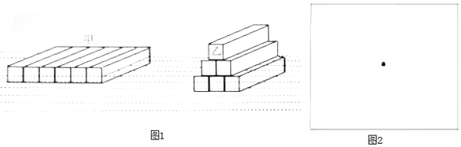

14．如图，是我国航母舰载机图片，某舰载机的质量为15吨，其着陆时单轮与地面的面积为0.5平方米，求其着陆时对航母的压强，如其飞离航母，则航母受到的浮力减少多少牛？（g=10N/kg）
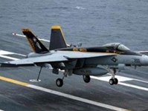

15．将一个乒乓球完全压入水中（如图甲所示），当球静止后松手，乒乓球上浮（如图乙所示），在乒乓球逐渐露出水面的过程中：（1）乒乓球受到的浮力大小如何变化？为什么？（2）当乒乓球所受浮力刚等于它的重力时，乒乓球是否会立即静止于水面？为什么？
